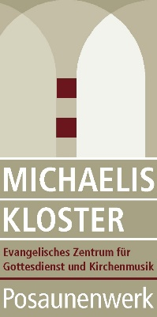
Wir sind eine Posaunenchor-Familie

– Familiensteckbrief –

Das sind wir: Namen, Alter, Wohnort

Unser Posaunenchor: Name des Posaunenchors

Dieses Lied muss sein, wenn wir zusammen spielen:

Unsere Geschichte: zum Bespiel: Wann habt ihr angefangen? Was hat den Anstoß gegeben, gemeinsam im Posaunenchor zu spielen? Wer hat wen dafür begeistert? Wer übt fleißiger? Was motiviert uns, dabei zu bleiben? Gibt es bei Familienfeiern enttäuschte Gesichter, wenn wir unsere Instrumente nicht dabei haben?

Bitte schicken* Sie den Steckbrief und ein Familienfoto an Susann Grünert im Michaeliskloster in Hildesheim: susann.gruenert@evlka.de.
* Mit dem Absenden erklären wir uns einverstanden damit, dass die Evangelisch-lutherische Landeskirche Hannovers unser Material nutzen darf, um auf die Posaunenchorarbeit aufmerksam zu machen.

